**Жарқайың ауданының «Білім бөлімі» ММ**

**Нахимов негізгі мектебі**

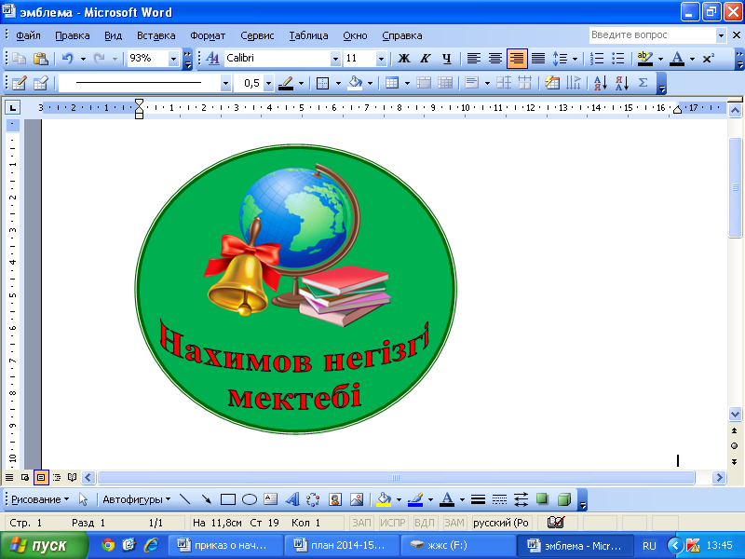

***Тема творческого отчета:***

**«Создание познавательной и творческой активности учащихся на уроках через использование мультимедийных информационных технологий»**

**Учитель: Нарбутина АйданаГалиевна**

**2018-2019 оқу жылы**

Я работаю учителем физики в Нахимовской основной школе с 2012 года. Образование высшее, заканчивала АрГПИ по специальности «физика» в 2012 году. Общий педагогический стаж 6 лет. На данный момент имею вторую квалификационную категорию. Тема над которой я работала на протяжении трех лет «Создание познавательной и творческой активности учащихся на уроках через использование мультимедийных информационных технологий». Считаю, что использование мультимедийных информационных технологий обучения более интересным, отвечающим требованиям сегодняшнего дня.

Использование в работе различных технологий позволяет моим ученикам успешно усваивать знания, развиваться, добиваться высоких результатов в учебной и внеурочной деятельности.

Прошла курсы «Эффективное обучение» в 2017 году, курсы по обновленному содержанию образования по физике 2018 году. На уроках прослеживаются 7 модулей обучения: диалоговое обучение, критическое мышление, критериальное оценивание, ИКТ, обучение талантливых и одаренных детей, учет возрастных особенностей, управление и лидерство в обучении. На курсах нас учили брать один модуль во главу, потихонько внедряя через него остальные 6 модули, чего я и сделала. Мой выбор был модуль – ИКТ. Потому что проблема над которой я работала в то время была связана с этим модулем.

На уроках применяю учебные диски: виртуальную школу Кирилла и Мифодия, где, например за 8 класс собрано 15 уроков, около 60 терминов и понятий в справочнике, более 200 медиаиллюстраций, более 80 тестов и проверочных заданий, около 20 анимаций, 24 биографии, 19 видеофрагментов, 30 интерактивных тренажеров, экзамен по курсу, тестирование по темам урока.

Сборник интерактивных творческих заданий по физике для 7-9 классов сожержит: большое количество наглядного материала, интерактивные задания различного жанра: тесты, упражнения, игры, пазлы, проведение научного исследования и др..

Библиотека наглядных пособий по физике для 7-11 классы рекомендуется для сопровождения уроков, составления рефератов, виртуальных экспериментов, интерактивных докладов, мультимедиа-презентаций.

Образовательный мультимедиа-комплекс по физике для учеников 7 класса. Ученик, используя образовательный комплекс, почувствует тесную взаимосвязь физики с историей человечества и современной окружающей его жизнью, узнает много интересных фактов, а занимательной форме получит информацию о физических понятиях, законах, технических устройствах, соревнуясь с компьютером, закрепит полуенные знания, получая то шутливые замечания, то подбадривающий совет, то заслуженную похвалу.

Виртуальные лабораторные работы по физике для для 7-9 классы. Программа включает коплект виртуальных лабораторных работ по физике и рассчитана на учащихся 7-9 классов, а также всех интересующихся физикой. Отличное качество компьютерной графики и моделирования и высокий уровень интреактивности позволяют максимально приблизиться к условиям реалности.

Интерактивный курс «Физика» для 7-11 классов содержит иллюстрированный конспект, около 100 видеофрагментов, более 150 виртуальных лабораторий и интерактивных моделей, вопросы и задачи для самоподготовки, справочные таблицы.

Интерактивные плакаты по физике: по разделам гидростатика, колебания и волны, механика, магнетизм, молекулярная физика и термодинамика, оптика, постоянный ток, статика, электростатика.

Главная цель моей работы – повысить познавательную и творческую активность учащихся. Для того, чтобы они были готовы к таким действиям, как

* Готовность выполнять учебные задания;
* Стремление к самостоятельной деятельности;
* Стремление повысить свой личный уровень и т.д..

Познавательная активность и самостоятельность неотделимы: более

активные – более самостоятельные, недостаточная активность лишает самостоятельности учащихся. Для того, чтобы повысить познавательную и творческую активность учащихся применяю образовательный интренет-ресурс BilimLand. Это образовательная платформа для учеников и учителей.

Первый педагогический закон Л.С. Выготского гласит: Прежде чем ты хочешь призвать учащегося к какой-либо деятельности, заинтересуй его ею, позаботься о том, чтобы обнаружить, что он готов к этой деятельности, что у него напряжены все силы, необходимые для нее, и что учащийся будет действовать сам, преподавателю же остается руководить и направлять его деятельность. Я думаю, что я работаю именно по первому закону формирования интереса, и надеюсь, что у Вас не остались сомнения на счет этого!